Reporte Agregado - La Florida
MONITOREO WES
Análisis consolidado de 1 puntos de monitoreo
Rango: 01-03-26 - 31-03-26
Generado: 31-03-26 17:41

RESUMEN EJECUTIVO AGREGADO
Puntos de monitoreo analizados: 1.
Consumo total agregado: 2.804,2 m³.
Consumo promedio por punto: 2.804,2 m³.
Total de alertas registradas: 9.
Promedio de alerta agregado: 4 m³/h.
Proyección diaria de consumo nocturno agregada: 95,3 m³/día.

COMPARACIÓN DE CONSUMO POR PUNTO
Consumo total registrado en cada punto de monitoreo durante el periodo analizado.
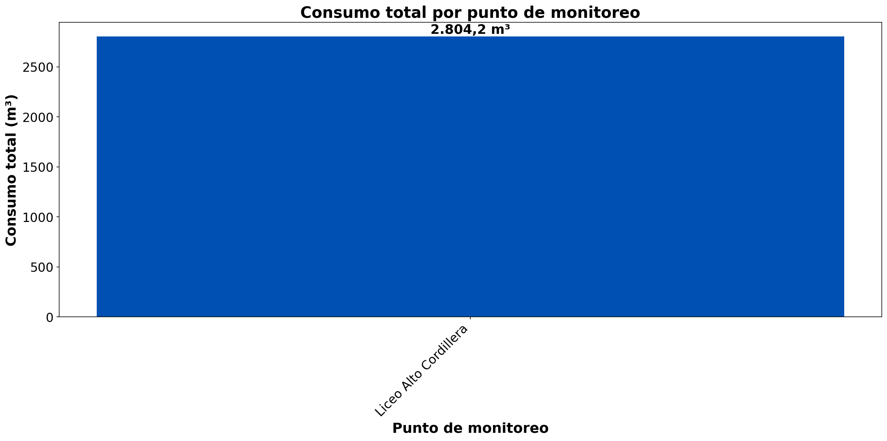

No hay suficientes datos para realizar una comparación entre puntos.

RESUMEN POR PUNTO DE MONITOREO

MÉTRICAS POR PUNTO
Ranking | Dispositivo | Consumo total (m³) | Número de alerta | Consumo nocturno | Proyección de filtración
1 | Liceo Alto Cordillera | 2.804,2 | 9 | 747,4 m³  (27 días, 87,1%) | 0,0 m³  (0,0%)
 | TOTAL | 2.804,2 | 9 | 747,4 m³ | 0 m³

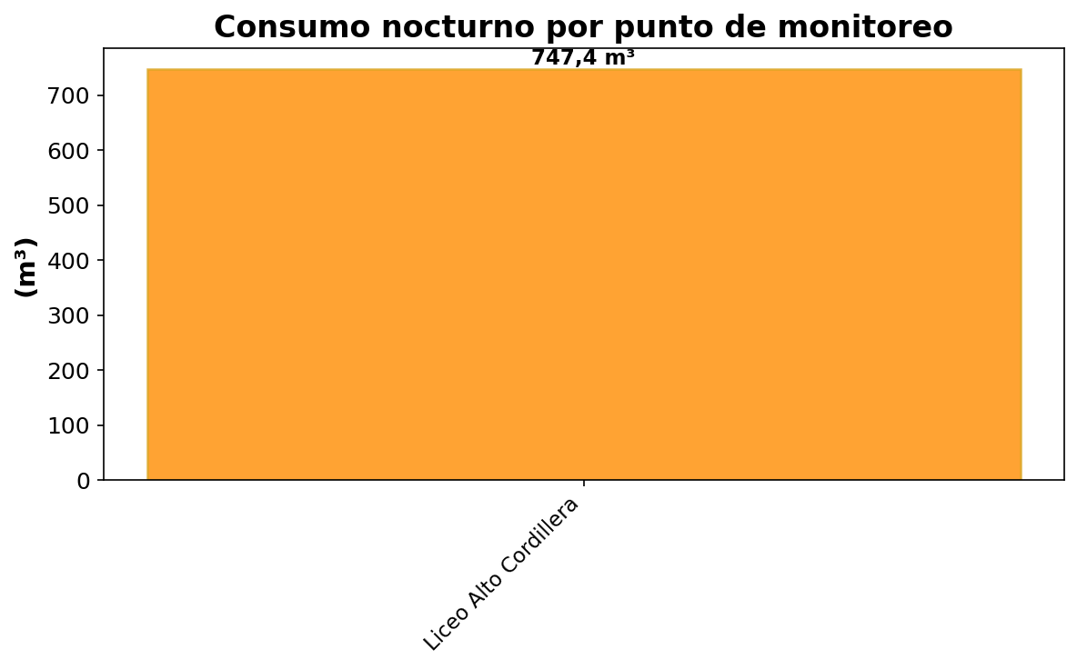

DÍA CON MAYOR CONSUMO NOCTURNO - LICEO ALTO CORDILLERA (10-03-26):
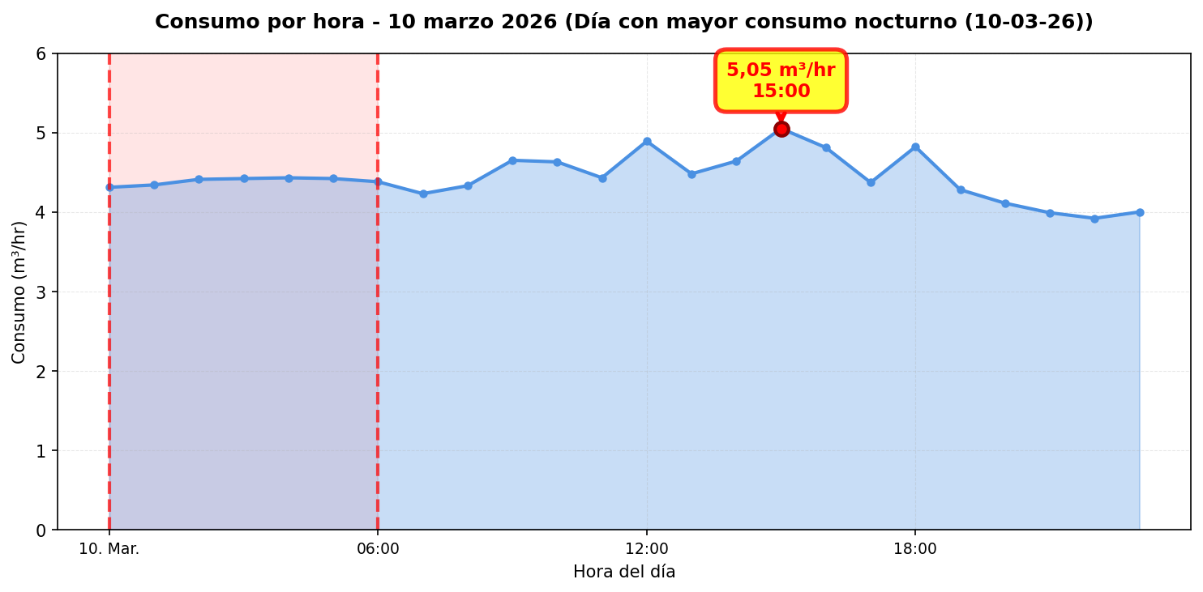
El nodo Liceo Alto Cordillera registró 9 alerta(s) durante 8 día(s) del periodo analizado. La periodicidad de las alertas es intermitente (más del 20% de los días).

COMPARACIÓN MENSUAL: CONSUMO NOCTURNO VS CONSUMO EFECTIVO:
La comparación mensual proyecta los valores diarios a un mes completo (30 días). La proyección mensual de consumo nocturno se obtiene multiplicando la proyección diaria de consumo nocturno agregada por 30 días, mientras que el consumo efectivo mensual se calcula multiplicando el consumo efectivo promedio diario agregado por 30 días. Esta comparación permite visualizar el impacto económico de los consumos nocturnos en un periodo mensual, valorizando el consumo nocturno en pesos chilenos según el precio por metro cúbico del punto.

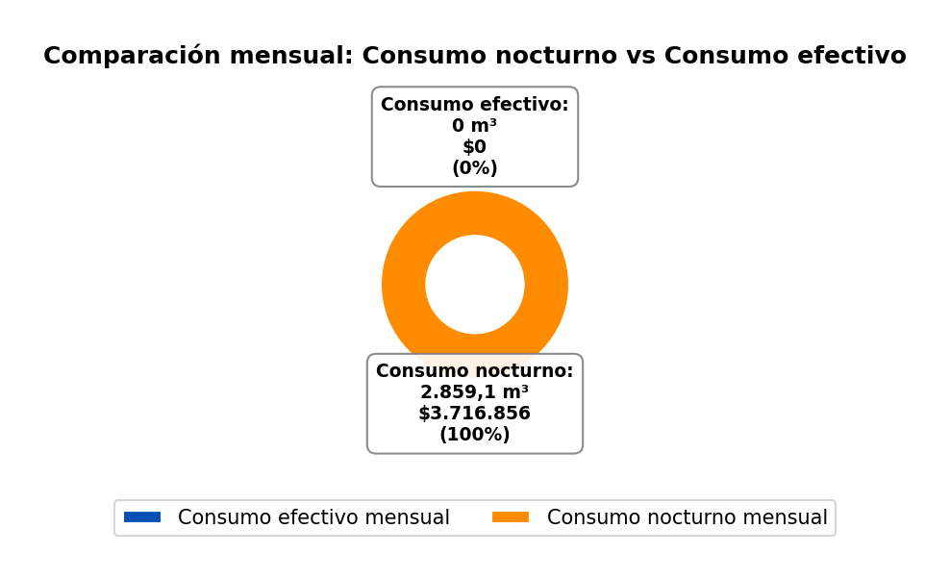

CONCLUSIONES
Este reporte sintetiza los principales hallazgos de consumo y fugas. Se recomienda revisar los días con mayor consumo y atender las alertas registradas.

